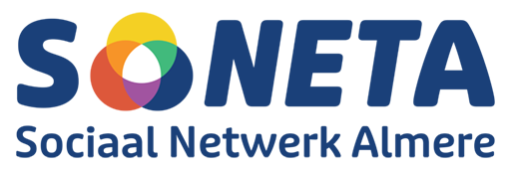

Heb je een idee of initiatief en wil je gebruikmaken van het SONETA doe-fonds? Vul de onderstaande vragen zo concreet mogelijk in en mail het formulier naar info@soneta.nl.
We streven ernaar binnen een maand antwoord te geven.

Aanvraagformulier voor het SONETA doe-fonds

Datum:
Naam organisatie:
Naam contactpersoon:
E-mailadres:
Telefoonnummer:
Vraag | Antwoord
Omschrijving van het initiatief (Wat wil je doen?)
Doel van het initiatief (Wat wil je bereiken?)
Wat heb je nodig om dit initiatief uit te voeren? (budget / ondersteuning)
Doelgroep (Voor wie is het bedoeld?)
Waarom is dit initiatief belangrijk voor Almere?
Globale planning (Wanneer wil je starten en afronden?)
Werk je voor dit initiatief samen met andere organisaties in Almere? Zo ja, welke?
Heb je al andere financiering of middelen? Zo ja, welke en hoeveel?
Eventuele aanvullende toelichting

